SCHEDA 2
Allegato 5.1- Piano di gestione dei rifiuti
OGGETTO: Attuazione del progetto finanziato a valere sul PNRR - M1C3 Turismo e Cultura - Misura 2 - Investimento 2.2: “Tutela e valorizzazione dell’architettura e del paesaggio rurale”. Deliberazione di Giunta Regionale n. 3-4894 del 20/04/2022.
Beneficiario: denominazione Beneficiario
Titolo Progetto: ______ - CUP: ______________
N. DOMANDA: _________ - N. progressivo Regione Piemonte: _______
Contributo definitivo di € (________________________), come da Atto d’Obblighi sottoscritto in data ____/______/_____
per la realizzazione del Progetto indicato in oggetto, relativo al bene __________, sito nel Comune di ___________ (prov.___), via ______________ ammesso a finanziamento ai sensi dell’Avviso pubblico per la selezione di interventi di recupero e valorizzazione PNRR - M1C3 Turismo e Cultura - Misura 2 “Rigenerazione piccoli siti culturali, patrimonio culturale, religioso e rurale”, Investimento 2.2: “Tutela e valorizzazione dell’architettura e del paesaggio rurale” (approvato con D.D. n. 52 del 21 aprile 2022)
in riferimento
- alla Guida Operativa per il rispetto del principio di non arrecare danno significativo all’ambiente (cd. DNSH), aggiornata alla Circolare RGS n. 22 del 14 maggio 2024;
- alle progettazioni ad oggi presentate/lavorazioni ad oggi effettuate:

Il sottoscritto_________________
Con riferimento all’intervento edilizio svolto presso_________________
In qualità di tecnico incaricato
consapevole delle responsabilità e delle pene stabilite dalla legge per false attestazioni e dichiarazioni mendaci ai sensi e per gli effetti degli artt. 47 e 76 del D.P.R. n. 445 del 28/12/2000 e s.m.i.

dichiara

☐ Che è stato redatto il Piano di gestione dei rifiuti, in base al paragrafo 2.6.2 (Demolizione selettiva, recupero e riciclo) dei Criteri Ambientali Minimi di cui al DM 23 giugno 2022 n. 256, sulla base del modello allegato;
☐ Che in tale Piano si prevede che una percentuale di almeno il 70% dei rifiuti da demolizione e costruzione venga avviata ad un’operazione di recupero presso un idoneo centro di raccolta, smaltimento e trattamento.

Si allega il Piano di gestione dei rifiuti.
Il Piano dovrà essere aggiornato sulla base delle effettive tipologie e quantitativi di rifiuti prodotto (come riportato dai relativi formulari) e allegato nella fase finale (ex post – punto 14)

Data e luogo

_____________
Il tecnico incaricato

_____________________
(firmato digitalmente)

PIANO DI GESTIONE DEI RIFIUTI

PREMESSA
L'appalto ha per oggetto l'esecuzione di …………………presso il sito …………………

INTERVENTI PREVISTI
Il progetto in esame prevede in dettaglio i seguenti interventi da cui deriva la produzione di rifiuti:

Opere impiantistiche:
………………………

Opere edili
………………………

ATTIVITÀ DI GESTIONE DEI MATERIALI E SOGGETTI RESPONSABILI
La responsabilità delle attività di gestione dei rifiuti, speciali e non, nel rispetto di quanto individuato dall’impianto normativo ambientale, verrà demandata al soggetto produttore del rifiuto stesso, ovvero all’Appaltatore al quale verrà aggiudicata la gara.
L’appaltatore, in materia di gestione dei rifiuti prodotti dalla propria attività di cantiere, opererà in assoluta autonomia decisionale e gestionale, sempre nel rispetto di quanto previsto dalla presente Relazione.
Le attività di gestione delle materie (rifiuti) pertanto sono degli oneri in capo al soggetto produttore, individuato secondo i criteri sopra indicati, e consistono in:
- classificazione ed attribuzione dei CER corretti e relativa definizione della modalità gestionali;
- deposito dei rifiuti in attesa di avvio alle successive attività di recupero/smaltimento;
- avvio del rifiuto all’impianto di smaltimento o recupero previsto comportante:
- verifica l’iscrizione all’albo del trasportatore;
- verifica dell’autorizzazione del gestore dell’impianto a cui il rifiuto è conferito;
- tenuta del Registro di C/S (ove necessario), emissione del FIR e verificata del ritorno della quarta copia.

Laddove sia presenti rifiuti pericolosi occorre svolgere una valutazione dei rischi connessi al trattamento degli stessi e alle eventuali emissioni prodotte in fase di demolizione.

DEPOSITO E GESTIONE DEI RIFIUTI
Il rifiuto, laddove necessario, dovrà essere sottoposto a caratterizzazione chimico-fisica, volta ad attestare la classificazione del CER attribuito e poter stabilire successivamente la corretta modalità di smaltimento, piuttosto che la verifica delle caratteristiche per il successivo reimpiego in ambito del cantiere. In quest’ultimo si provvederà comunque, indipendentemente dallo smaltimento o dal reimpiego, alla localizzazione di un deposito temporaneo ove in conformità della norma si organizzerà l’attività di stoccaggio, nel rispetto di quanto indicato dall’articolo 183, comma 1 lettera bb) del D.Lgs 152/06.

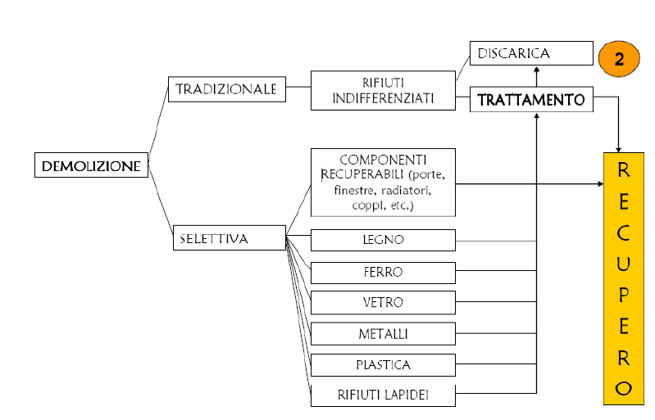
Figura 1 – Schema rifiuti producibili dalle attività di demolizione
Il deposito dei rifiuti avverrà per comparti separati a seconda delle tipologie (CER) di modo che, in caso di presenza di rifiuti pericolosi, si potrà provvedere ad un’accurata gestione degli scarti, atteso che la norma italiana vieta espressamente la miscelazione dei rifiuti pericolosi tra loro e con i rifiuti non pericolosi (articolo 187 del D.Lgs. 152/06).
Nell’ambito del cantiere il produttore dovrà compilare e custodire un registro di carico e scarico dei rifiuti, ove verranno annotati tutti i rifiuti nel momento in cui sono prodotti (carico) e nel momento in cui verranno utilizzati per recupero o smaltimento (scarico). I rifiuti derivanti dall’attività di demolizione e costruzione, almeno quelli riferibili al codice CER 17 01 07 sono esentati dalla registrazione.
Il "deposito temporaneo" dovrà essere effettuato per categorie omogenee di rifiuti e nel rispetto delle relative norme tecniche, nonché, per i rifiuti pericolosi, nel rispetto delle norme che disciplinano il deposito delle sostanze pericolose in essi contenute.

TRASPORTO DEI RIFIUTI
Per il trasporto si intende la movimentazione dei rifiuti dal luogo di deposito, ovvero dal luogo ove gli stessi vengono prodotti, all’impianto di smaltimento.
Detta attività dovrà essere accompagnata da un formulario di trasporto e dall’accertamento della qualifica del trasportatore del rifiuto, ovvero se lo stesso sia autorizzato, se lo conferisce a terzi o se sia abilitato come trasportatore di propri rifiuti. Bisognerà poi verificare che l’impianto di destinazione sia autorizzato a ricevere il rifiuto.

RECUPERO DEI MATERIALI
Il progetto individua le seguenti categorie di rifiuti:
- rifiuti suddivisi per frazioni monomateriali (codici EER 170101, 170102, 170103, 170201, 170202, 170203, 170401, 170402, 170403, 170404, 170405, 170406, 170504, 170604, 170802) da avviare a operazioni di preparazione per il riutilizzo, impiegati nello stesso cantiere oppure, ove non fosse possibile, impiegati in altri cantieri;
- rifiuti suddivisi per frazioni monomateriali (codici EER 170101, 170102, 170103, 170201, 170202, 170203, 170401, 170402, 170403, 170404, 170405, 170406, 170504, 170604, 170802) da avviare a operazioni di riciclo o ad altre forme di recupero;
- le frazioni miste di inerti e rifiuti (codice EER 170107 e 170904) derivanti dalle demolizioni di opere per le quali non è possibile lo smontaggio e la demolizione selettiva, che sono avviati ad impianti per la produzione di aggregati riciclati.
In considerazione del fatto che, in fase di demolizione selettiva, potrebbero rinvenirsi categorie di rifiuti differenti da quelle indicate (dovute ai diversi sistemi costruttivi e materiali ovvero componenti impiegati nell’edificio), andranno adottate tutte le precauzioni e gli accorgimenti atti ad avviare il maggior quantitativo di materiali non pericolosi a riciclo e ad altre operazioni di recupero
In caso di edifici storici per fare la valutazione del materiale da demolire o recuperare è necessario effettuare preliminarmente una campagna di analisi conoscitiva dell’edificio e dei materiali costitutivi per determinarne, tipologia, epoca e stato di conservazione.

Si riporta nella tabella seguente l’indicazione dei rifiuti prodotti in cantiere.
TIPOLOGIA MATERIALE | CODICE RIFIUTO | TIPOLOGIA DI DESTINAZIONE FINALE  (smaltimento, riciclo, riutilizzo, altro recupero) | PESO STIMATO [kg]

Come deducibile dalla tabella soprastante la percentuale in peso dei rifiuti avviata a riutilizzo, riciclaggio o altre operazioni di recupero stimata è pari a ….. %

